Міністерство освіти і науки України
Національний університет «Львівська політехніка»

Кафедра САПР

Звіт
до лабораторної роботи № 4
«Проектування та розроблення графічного користувацького інтерфейсу для програмного продукту»
з курсу
«Технологія створення програмних продуктів»

Виконали:
ст. гр. КН-35
Антонишин Ростислав
Кіндратів Наталія
Прийняв:
доц. каф. САПР
Матвійків О.М.

Львів – 2016
Мета роботи
Вивчити основні принципи побудови графічного користувацького інтерфейсу для програмного продукту.

Лабораторне завдання
Розробити графічний інтерфейс користувача для прогамного продукту, що розробляється в даному лабораторному циклі.

РЕЗУЛЬТАТИ ВИКОНАННЯ РОБОТИ
Ознайомившись з «Вимогами замовника» та «Функціональною специфікацією» на програмний продукт та вивчивши порядок і методи розроблення основних графічних елементів користувацького інтерфейсу ми спроектували власний варіант дизайну для веб-орієнтованого програмного продукту.
Спроектували інтерфейс desktop application обробки твітів у резимі реального часу “Twittle”.
При спробі зайти у власний аккаут, сайт запропонує залогінитись.
Сторінка логування користувача у процесі розробки зображена на рис.1:
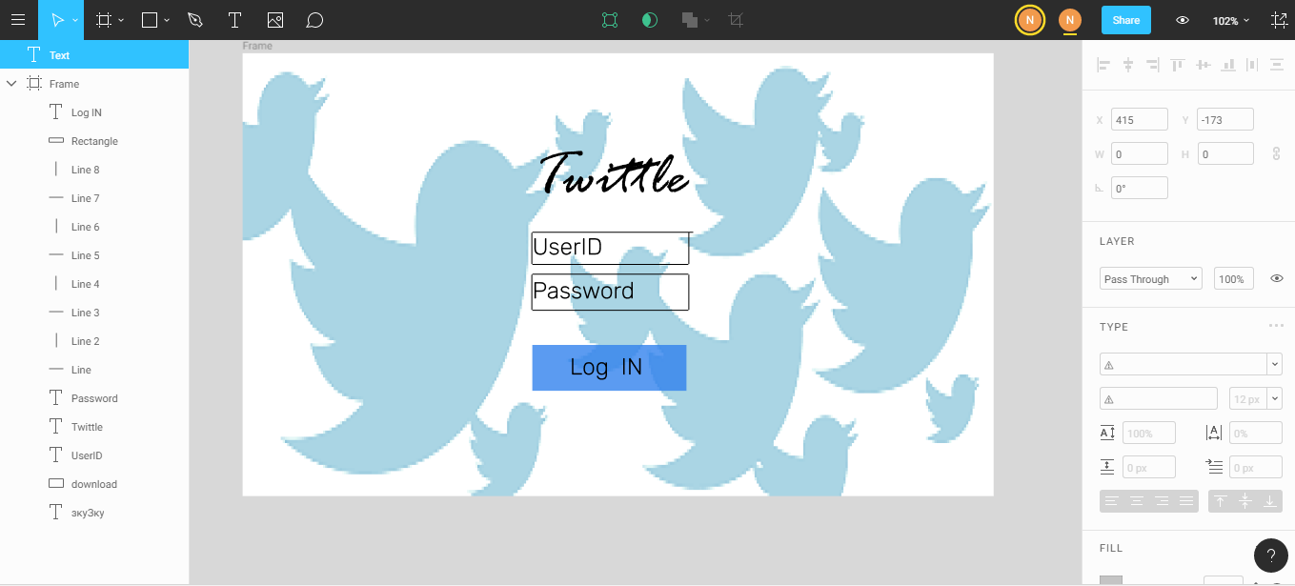
Рис.1 Log IN page в процесі розробки
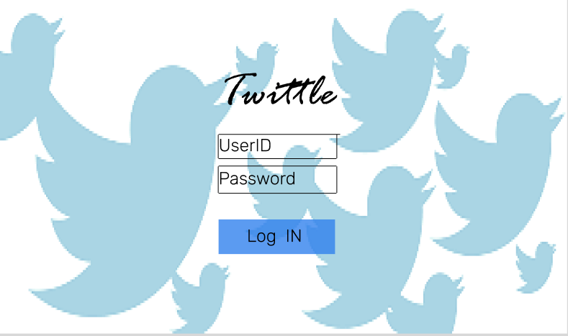
Рис.2 Готова Log IN page

Після успішного входу перед користувачем з'являється main page:
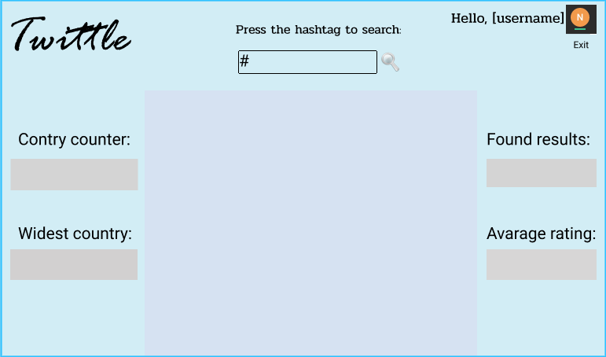
Рис.3 Ескіз main page

Після введення хештегу, користувач отримує таку інфомрацію:
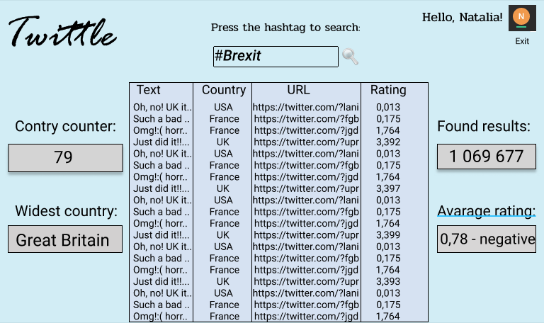
Рис. 4 Приклад заповнення main page

Висновок

На цій лабораторній роботі ми розробили графічний користувацький інтерфейс програмного продукту desktop application “Twittle”.

